ЧАСТЬ 2

Сравните их употребление с современными аналогами в Google Ngrams и НКРЯ. Сделайте выводы.

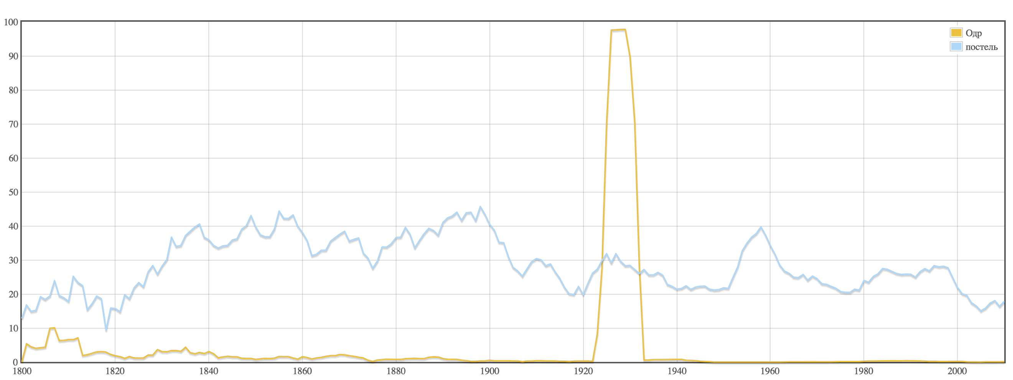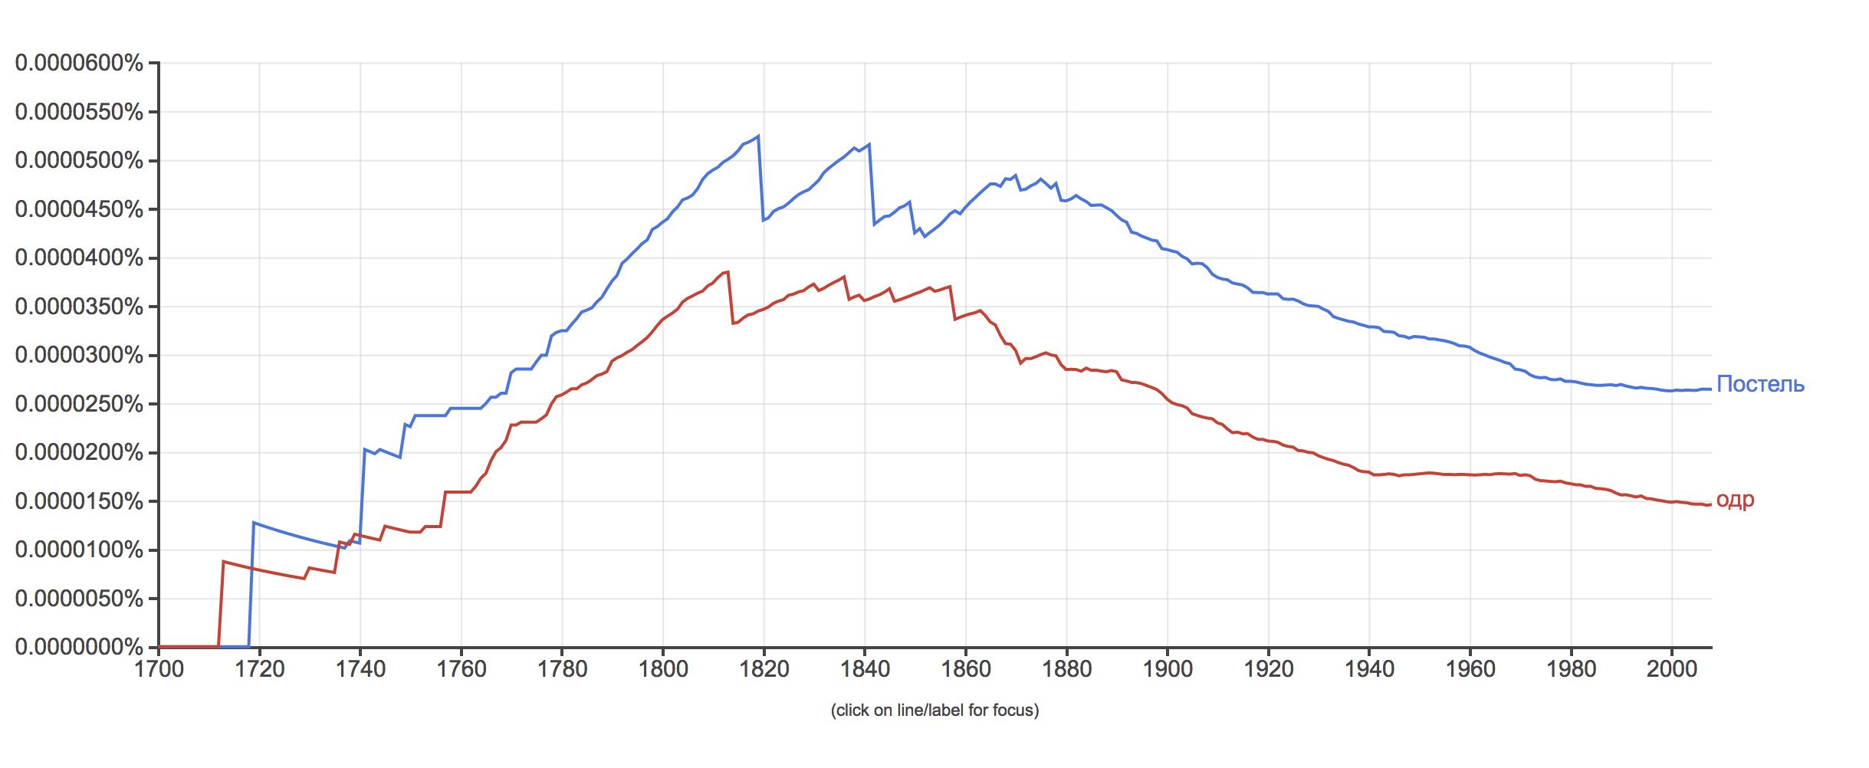

По графику НКРЯ можно сделать вывод, что пик употребления устаревшего в наши дни слова *одр* пришелся на 20-ые годы XX века, но использовалось довольно заметно до конца XIX века. Однако, распространенное и в наше время слово-заменитель *постель* все равно использовалось чаще (опять-таки, кроме периода 20-ых годов прошлого столетия).

Другую картину мы можем наблюдать на графиках Google Ngrams, которые показывают, что употребление обоих слов шло довольно близко друг к другу. [Слово] *Постель* стало более распространённым с 1720, но с короткой сменой в 1740, где графики сталкиваются.

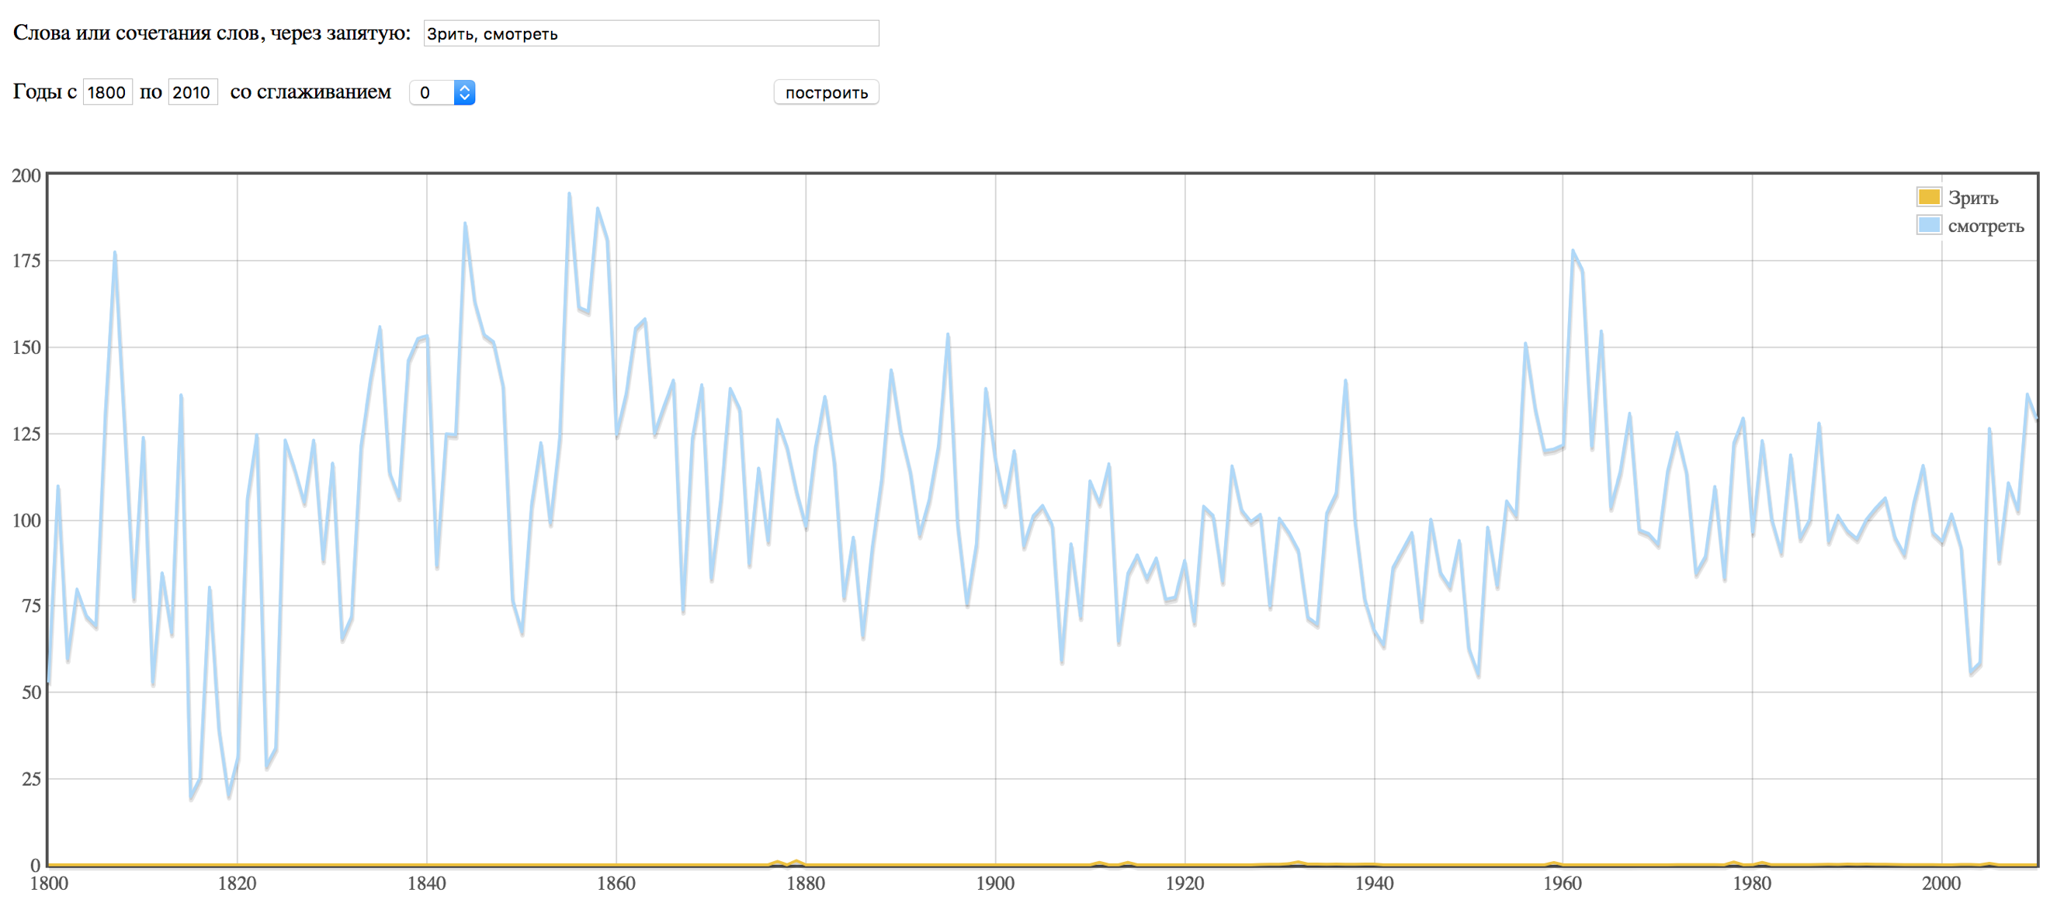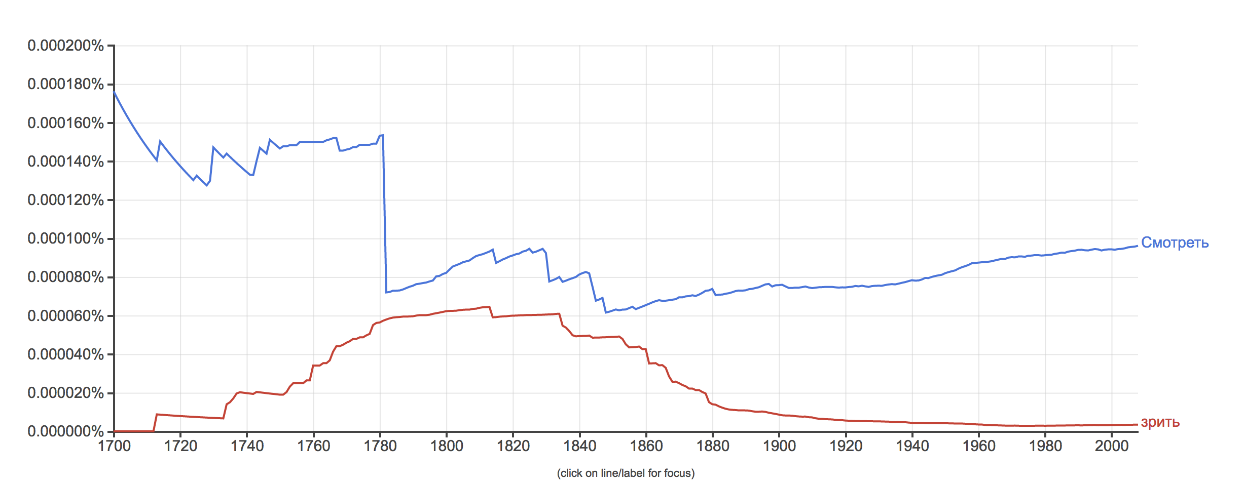

Две разные ситуации мы видим и со словами *зрить/смотреть.* На первом графике глагол *зрить* редко, но все же сдвигается с отметки 0, пока глагол *смотреть* очевидно более распространенный в течение всего периода. На втором графике мы можем лучше увидеть, в какое время *зрить* использовался чаще – с 1780 почти до 20-ых XIX века, затем частота началась уменьшаться до нашего времени. Несмотря на то, что глагол *смотреть* все равно остается в приоритете, можно заметить одну интересную деталь: во время пика использования *зрить*, частота глагола *смотреть* резко упала. Самой низкой точкой графика *смотреть* приходится на 40-ые года XIX века.

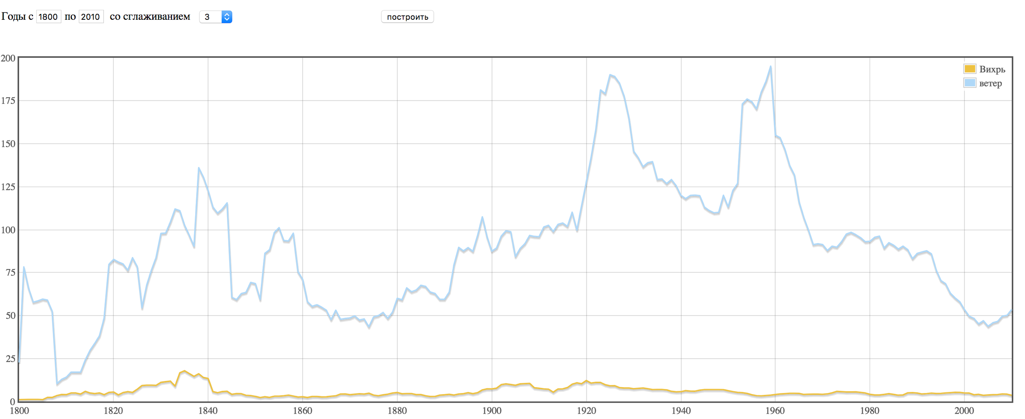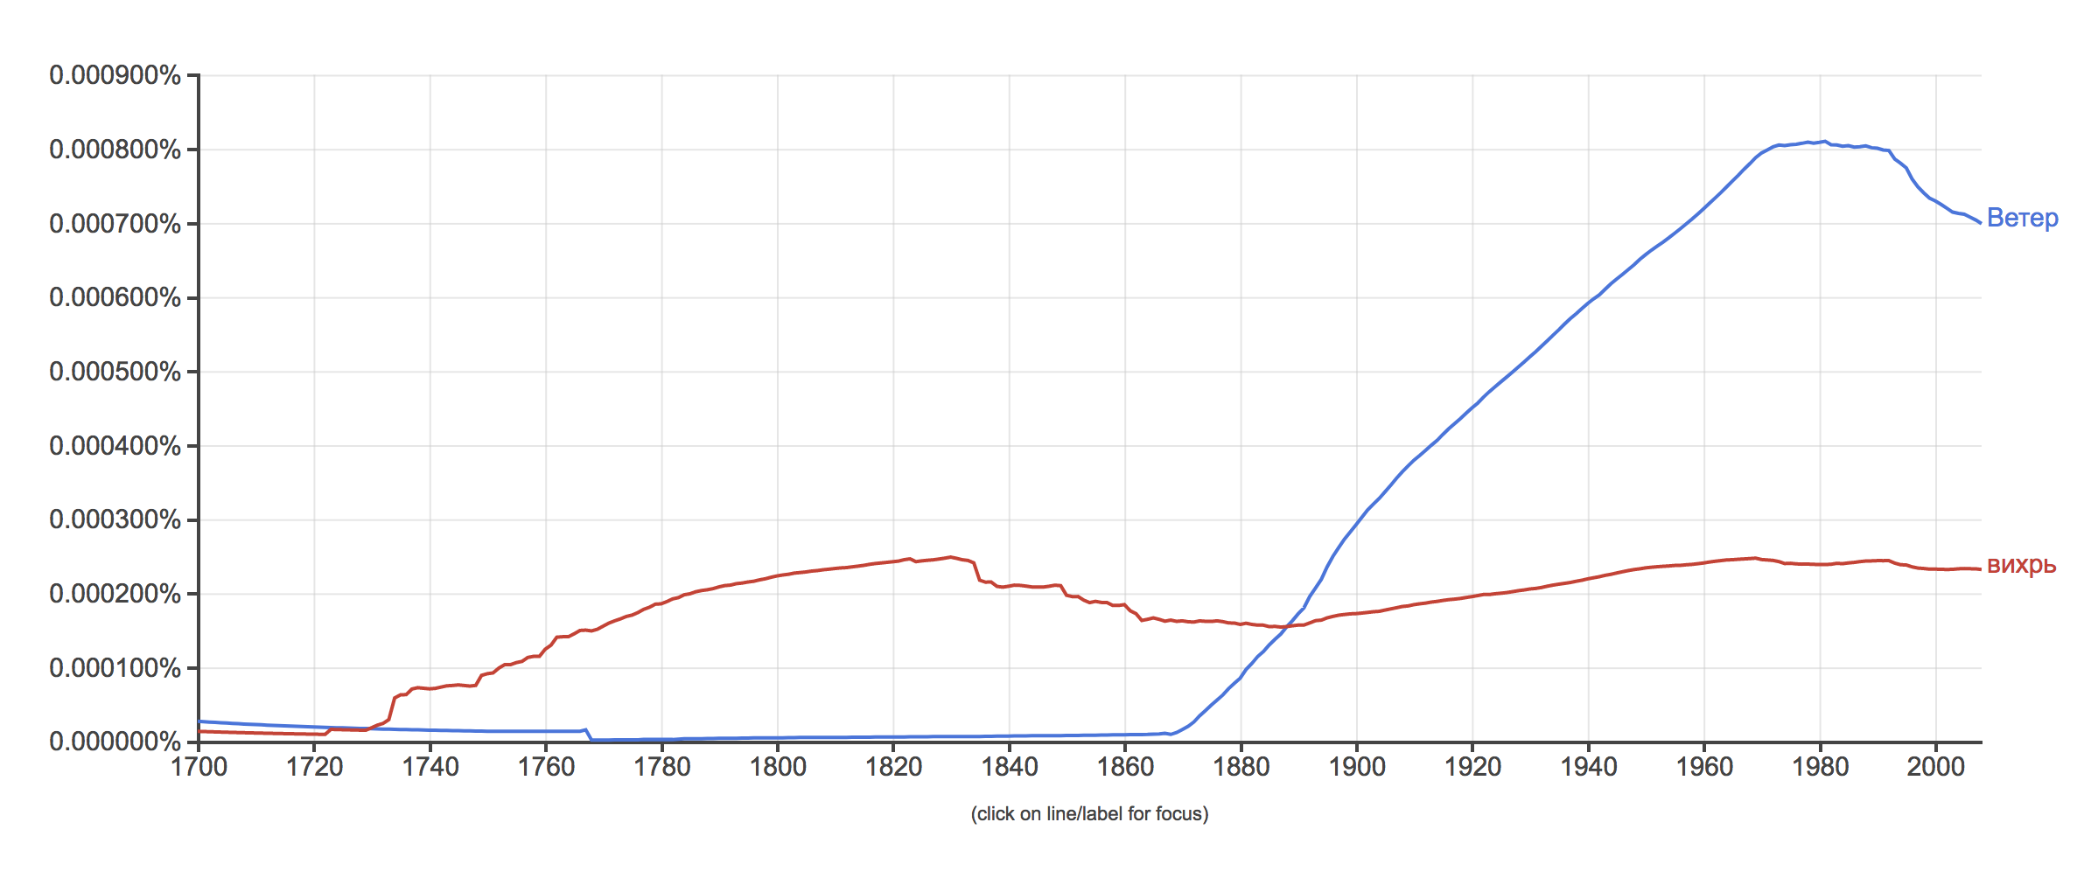

Здесь графики тоже отличаются. Ситуация, отображенная при помощи НКРЯ, показывает, что с некоторыми изменениями слово *ветер* всегда использовалось чаще. И разница между словами довольно велика. Только в 1810-ые эта разница максимально уменьшается, графики больше всего приближены друг к другу в этот период.

Но ситуация Google ngrams говорит совершенно о другом. Сравним одинаковый период времени, с 1800. *Ветер* практически не употреблялся, пока частота *вихря* увеличивалась и достигла пика в 30-ые годы XIX века. Но положения кардинально меняются в конце XIX века. Использование существительного *ветер* быстро поднимается, затем оно довольно долго держит высокие показатели (с 70-ых до 90-ых годов XX века), и до сих пор *ветер* является более употребительным, чем *вихрь,* судя по графикам Googlr ngrams.

Посчитайте ipm для каждого слова по основному корпусу в НКРЯ.

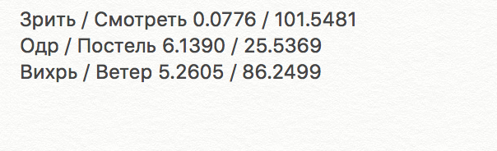

ЧАСТЬ 3

Проделанная работа оказалась очень интересной и полезной, хотя, местами возникали трудности. Но они связаны скорее с тем, что мне не приходилось работать с такими инструментами в прошлом. Первое задание научило, как сделать список частых слов более содержательным, что этот список может сказать о целом произведении.

Вторая работа мне понравилась немного больше, потому что наглядно можно было увидеть практически жизнь слова в литературе за определенный промежуток времени, а также сравнить его с более современным и употреблемым аналогом (прим. Вихрь/Ветер). Более того, я использовала два инструмента для этого – НКРЯ и Google ngrams. Это был хороший опыт, потому что графики получились разными (как я поняла, в одном (Google ngrams) из них содержится больше документов, включающие в себя искомое слово).